**详细设计说明书**

**《乐易二手交易系统》**

**编写日期：2019.10.22**

**项目组：**

|  |  |
| --- | --- |
| **学号** | **角色** |
| **201831061313** | **组长** |
| **201831061312** | **组员** |
| **201831081337** | **组员** |
| **201831082405** | **组员** |

**修改日志**

|  |  |  |
| --- | --- | --- |
| 修改者 | 修改日期 | 备注说明 |
| 吕桂兰 | 2019.10.26 | 首次撰写 |
| 曲晨阳 | 2019.10.27 | 第一次修改 |
|  |  |  |
|  |  |  |
|  |  |  |

# 引言

## 编写目的

本详细设计说明书编写的目的是说明“乐易”系统的程序模块的设计考虑，包括程序描述、输入\输出、算法和流程逻辑等。

为软件编程和系统维护提供基础。

项目背景：大学生在学校生活时，有些时候可能需要发布寻物启事，出售二手商品的信息，这时候信息的发布和流通就成为一个问题，如何能够方便的发布信息，让信息更容易被接收到。学校中已经有了一个信息平台QQ群来解决这个问题。

但是QQ群中有几个问题，当消息发布过多时容易被顶上去，消息记录查找也不方便，发布消息由于是人工发布，有时候会出现遗漏的情况。

项目名称：乐易

## 参考资料

### 《文档名称1》 版本号，作者，编写时间

a 该项目其他已经发表的文件；

|  |  |  |  |
| --- | --- | --- | --- |
| 资料名称 | 版本号 | 作者 | 编写时间 |
| 需求分析说明书 | 第一版 | Spaceoddity | 2019.10.22 |

# 软件结构概述

（简要描述概要设计过程中设计的模块化结构，明确列表需要在本文档中设计的模块。）

|  |  |
| --- | --- |
| 模块编号 | 模块名称 |
| 01 | 界面设计 |
| 02 | 个人主页设计 |
| 03 | 登录设计 |
| 04 | 信息交流设计 |
| 05 | 搜索模块设计 |
|  |  |
|  |  |

# 模块设计

## 模块1

功能描述

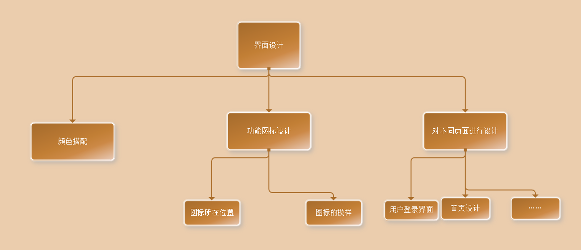

补充：

1、所有功能图标的设计必须符合用户的一般情况。最好做到在贴合用户的使用情况下，又有让用户耳目一新的感觉。

2、所有的页面设计的颜色调和必须一样

3、界面设计的总体呈现效果是简单、大方的

### 内部元素结构

### 

### 人机界面设计

## 模块2

3.2.1功能设计

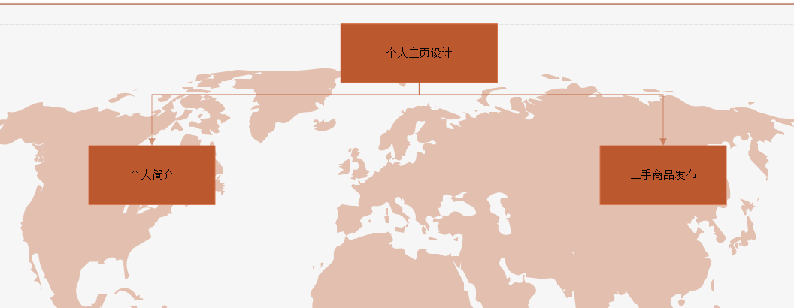

个人主页设计的目的是为了让用户更加快速的了解其他用户的有效途径，并且决定是否选择购买他的商品。同时也让用户自己对自己有更好的管理

* + 1. 内部元素结构

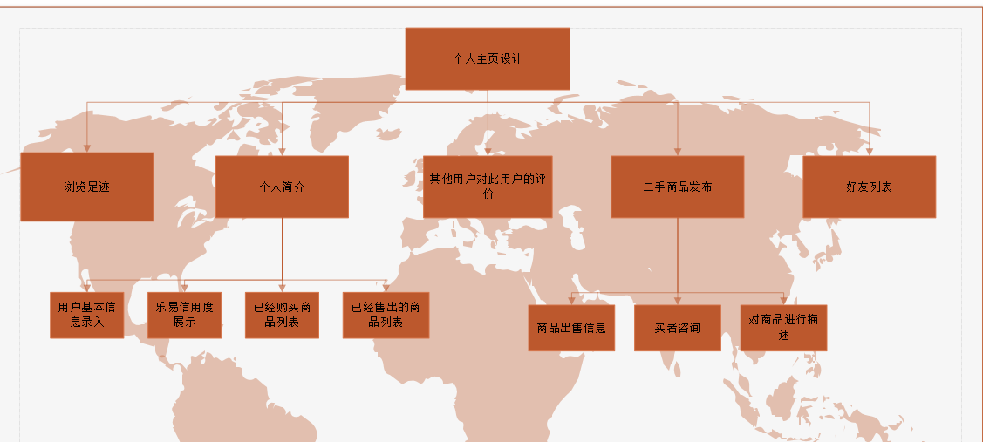

3.3.3

人机交互界面：

## 模块三：

## 3.3.1功能设计

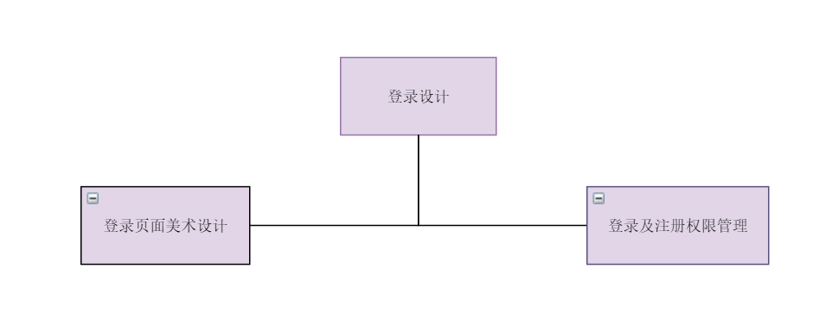

## 3.3.2内部元素设计：

## 

**模块四**

**3.4.1**

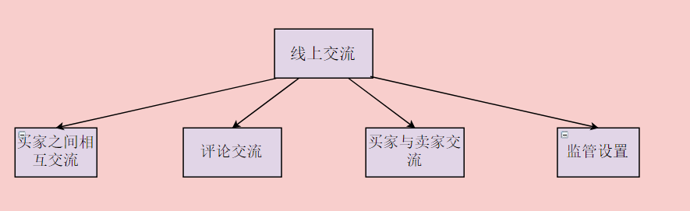

**3.4.2内部元素结构**

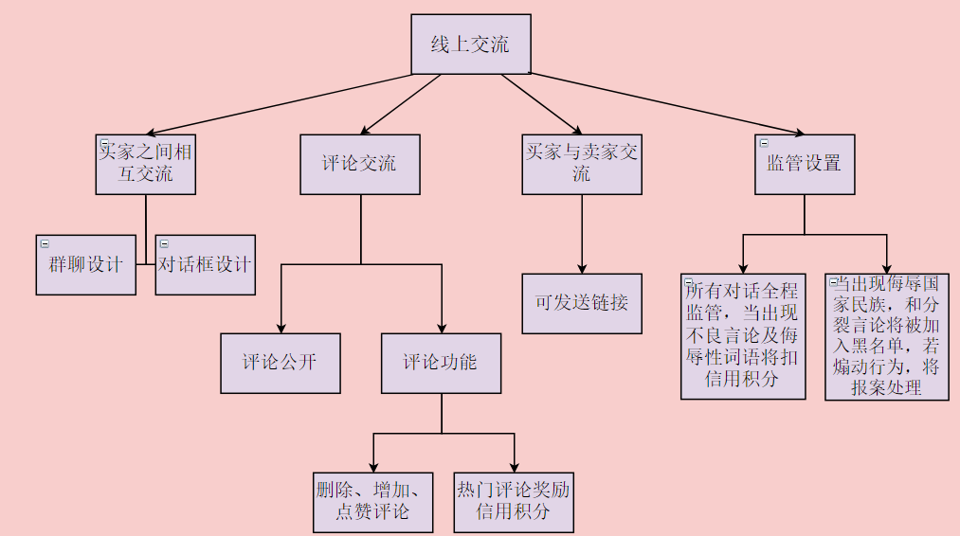

## 模块五

## 3.5.1功能设计

这个模块的主要作用就是根据用户输入的信息，按照用户的要求进行信息对整个软件上的信息进行筛选

**3.5.2内部元素结构**

